ПОЛУЧЕНИЕ НАНОМАТЕРИАЛОВ ПО ТИПУ “ЯДРО-ОБОЛОЧКА”
Вахитов Т.Р., Катнова Р.Р., Николаева О.П.
Федеральное государственное бюджетное образовательное учреждение высшего профессионального образования «Казанский национальный исследовательский технологический университет», Российская Федерация, 420015, г. Казань, К. Маркса, 68, e-mail: office@kstu.ru

Вопрос стабилизации и получения композиционных наночастиц (НЧ) с заранее заданными формами и свойствами остается весьма актуальным, из-за того, что необходимо обеспечить как длительное хранение, так и возможность дальнейшей транспортировки их дисперсий. Они в свою очередь могут применяться в различных областях жизнедеятельности человека [1].
Анализ литературы [2] показал возможности повышения стабильности наносистем и получения композиционных наночастиц (КНЧ) различными способами. В данной работе было проведено исследование, направленное на получение наночастиц типа “ядро из диоксида кремния – серебряная оболочка”. С помощью как существующих, так и специально разработанных методик были синтезированы сферические КНЧ, диаметр которых не превышает 100 нм. С использованием методов спектрометрии и динамического рассеивания света были охарактеризованы коллоидно-химические свойства дисперсий синтезированных наночастиц. В конечном итоге были определены оптимальные рецептуры загрузки и условия получения КНЧ.
В качестве ядра использовались НЧ SiO₂ в виде водного золя, полученные плазменным методом на высокочастотной индукционной установке (ВЧИ) при атмосферном давлении в «лаборатории плазменных методов получения наночастиц» при центре коллективного пользования «Наноматериалы и нанотехнологии» ФГБОУ ВПО «КНИТУ». Прекурсором серебряной оболочки служил нитрат натрия и оксид серебра, для стабилизации НЧ в процессе синтеза использовали натриевую соль полиакриловой кислоты. Процесс образования КНЧ «ядро-оболочка» контролировали по диаграммам распределения, полученным при помощи прибора 90Plus/MAS, и по положению пика поверхностно плазмонного резонанса (ППР) на спектрах экстинкции, полученных при помощи спектрофотометра Proscan. После предварительных исследований, проведенных на кафедре “Химической технологии лаков, красок и лакокрасочных покрытий”, а также научной группой из Московского Государственного университета [3], по поиску экспресс-метода определения размера наночастиц серебра, было определено, что положение пика ППР имеет прямую зависимость от размера сферических НЧ серебра.
Процесс получения НЧ диоксида кремния с серебряной оболочкой проводили разными способами в несколько стадий. Первый способ на начальной стадии предусматривает проведение электрохимического взаимодействия в воде между распределенными в объеме НЧ и гидроксидом аммония, при этом происходит формирование оболочки вокруг частиц отрицательно заряженного диоксида кремния из положительно заряженных ионов аммония NH₄⁺. При этом наблюдается изменение дзета-потенциала золя и уход его в положительную область.
На второй стадии при добавлении оксида серебра образуется положительно заряженный комплекс состава [Ag(NH₃)₂]⁺, который также удерживается вблизи с ядром за счет электрического взаимодействия.
Далее в реакционную смесь в качестве стабилизирующего вещества добавляется полиакрилат натрия и после обработки в ультразвуковом гомогенизаторе образуются КНЧ по типу «ядро-оболочка».
Синтезированные по первому методу КНЧ обладают хорошей стабильностью, о чем свидетельствуют высокие значения ζ-потенциала от -40 до -70 мВ. Стоит отметить, что не существует стандартного метода расчета дзета-потенциала, который бы не зависел от измерения подвижности, поэтому используется модельный расчет. Две наиболее применяемые модели, основанные на классических, но противоположных предельных ситуациях: уравнения Смолуховского и Хюккеля.
При синтезе НЧ диоксида кремния с серебряной оболочкой по второму способу на первой стадии наночастицы диоксида кремния в воде обрабатываются силанами (аминопропилтриэтоксисилан, аминопропилтриметоксисиланом) под действием ультразвукового поля, при этом протекает реакция взаимодействия гидроксильных групп поверхности наночастиц SiO₂ с алкоксигруппами силанов предположительно по следующему механизму.
На следующей стадии вводится водный раствор лимонный кислоты, при этом предполагается взаимодействие хемосорбированной на поверхности наночастиц диоксида кремния алкиламинной группы с карбоксильной группой кислоты.
На следующей стадии в реакционную смесь вводится насыщенный раствор нитрата серебра, при этом начинается восстановление серебра до металлической формы и формирование его тонкого слоя на поверхности НЧ SiO₂.
Спектры экстинкции для КНЧ «ядро-оболочка» (на рисунке 1 изображен типичный спектр экстинкции для метода I, на рисунке 2, соответственно, для метода II) получены при помощи спектрофотометра МС 122 в качестве эталона использовался 1%-ный водный золь SiO₂.
Из рис. 1 видно наличие пика ППР наносуспензии, полученной методом I, характерного для металлических наночастиц серебра, при этом его положение приходится на 430 нм.
При рассмотрении спектра (рисунок 2) наносуспензии, полученной методом II, наблюдается пик ППР (415 нм) не так явно, как в предыдущем случае (рисунок 1), однако характеры зависимостей близки.

Рисунок 1 - Спектр экстинкции для наносуспензии, полученной методом I, спустя сутки после проведения опыта. | Рисунок 2 - Спектр экстинкции для наносуспензии, полученной методом II, спустя сутки после проведения опыта.

При помощи анализатора частиц были получены дисперсионные зависимости размеров частиц. На рисунке 3 представлено распределение для метода I, при рН равном 11.4, когда также наблюдаются оптимальные значения дзета-потенциала (- 62 и -71 мВ). Для сравнения приведено распределение для метода II, данные для рисунка 4 взяты при использовании аминопропилтриэтоксисилана (рН равен 4.13, дзета-потенциал 43 и 55 мВ).

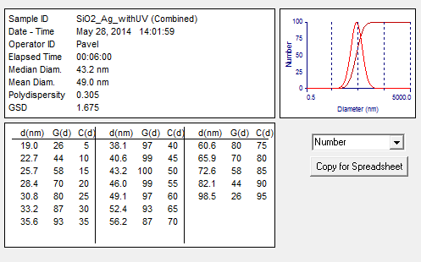 | 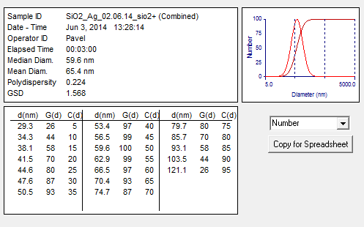
Рисунок 3 - распределение по размерам для метода I. | Рисунок 4 – распределение по размерам для метода II.

Также были проведены исследования на электронном микроскопе ЭММА-4, которые представлены на рисунках 5 и 6. Данные по размерам с микроскопа соотносятся с полученными на анализаторе частиц. Кроме того, на фотографиях видно, что серебро обволакивает всю частицу диоксида кремния.
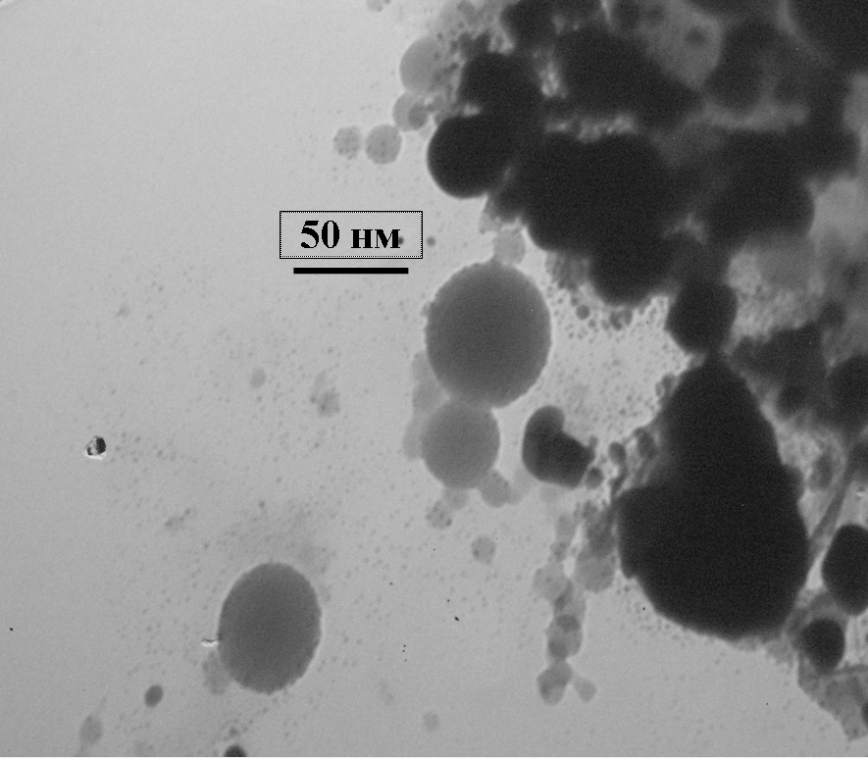 | 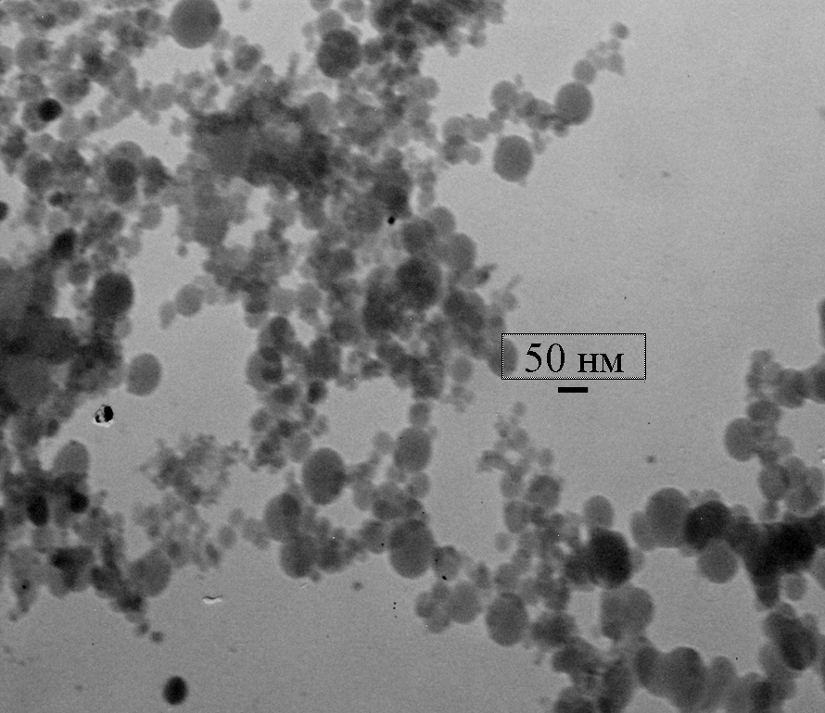
Рисунок 5 – Фотография дисперсии, полученной методом I. | Рисунок 6 – Фотография дисперсии, полученной методом II.

В ходе работы были исследованы два способа синтеза и свойства композиционных наночастиц, при этом определены оптимальные условия, отвечающие максимальной стабильности полученных наносистем. Для первого метода - рН: 4,30-4,35, а для второго 11,10-11,20.

ЛИТЕРАТУРА

1. Крутяков Ю.А, Кудринский А.А., Оленин А.Ю., Лисичкин Г.В.Синтез и свойства наночастиц серебра: достижения и перспективы / Ю.А. Крутяков, А.А Кудринский, А.Ю. Оленин // Успехи химии. - 2008. - Т. 77. - № 3, - С. 241-269.
2. Филиппенко, М. А. Композитные наночастицы со структурой «ядро/оболочка»: синтез, свойства и возможности применения в лечении злокачественных новообразований: дис. … канд. хим. Наук: 02.00.04: защищена 12.12.11: утв. 17.11.11 / М. А. Филиппенко -М., 2011. - 129 с.
3. Крутяков, Ю. А. Синтез, люминесцентные и антибактерриальные свойства наночастиц серебра: автореф. дис. … канд. хим. наук / Ю. А. Крутяков. – М., 2008. - 26 с.

